# 년 수에 해당하는 인구 증가율

In [4]:

*#* 연습문제 *4 /* 예제*(10.12), p324*

# 년 (x) 1950 1960 1970 1980 1990

인구 (단위 : 1000)(y) 50 67 91 122 165

*#* 다음의 그래프를 보고 산점도와 잔차플롯은 비선형관계가 더욱 강한 모형인지 판단하시오

**import** matplotlib.pyplot **as** plt

**import** numpy **as** np

plt**.**rc('font', family**=**'Malgun Gothic') x **=** [1950, 1960, 1970, 1980, 1990]

y **=** [50, 67, 91, 122, 165]

x_mean **=** np**.**mean(x) y_mean **=** np**.**mean(y)

b1 **=** sum((x_i **-** x_mean) **\*** (y_i **-** y_mean) **for** x_i, y_i **in** zip(x, y)) **/** sum((x_i **-** x_mean) **\*\*** 2 **for** x_i **in** x) b0 **=** y_mean **-** b1 **\*** x_mean

y_hat **=** [b0 **+** b1 **\*** x_i **for** x_i **in** x]

residuals **=** [y_i **-** y_hat_i **for** y_i, y_hat_i **in** zip(y, y_hat)] fig, (ax1, ax2) **=** plt**.**subplots(1, 2, figsize**=**(10, 5))

ax1**.**scatter(x, y) ax1**.**plot(x, y_hat, color**=**'r') ax1**.**set_xlabel('년도')

ax1**.**set_ylabel('인구')

ax1**.**set_title('산점도')

ax2**.**scatter(x, residuals) ax2**.**axhline(y**=**0, color**=**'r', linestyle**=**'--') ax2**.**set_xlabel('년도')

ax2**.**set_ylabel('잔차')

ax2**.**set_title('잔차플롯') plt**.**show()

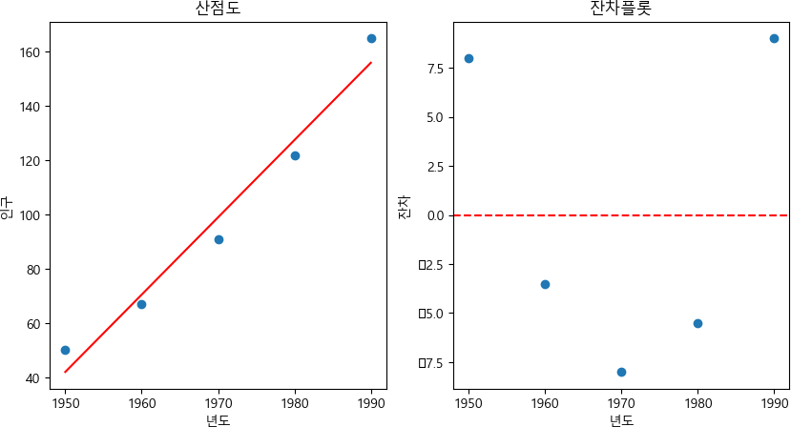

Loading [MathJax]/jax/output/CommonHTML/fonts/TeX/fontdata.js